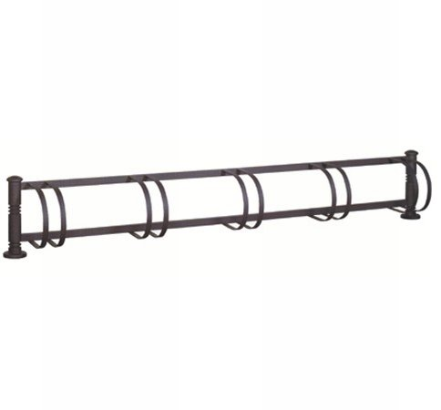
Descrizione:
Portabiciclette 2001, formato da 2 sostegni di
geometria cilindrica realizzati in fusione di ghisa,
rastrelliera in acciaio zincato a 3, 4 o 5
posti.Disponibile in diverse lunghezze: 156 cm, 215
cm o 274 cm.
Categoria :Arredo Urbano
Codice: EP02013

